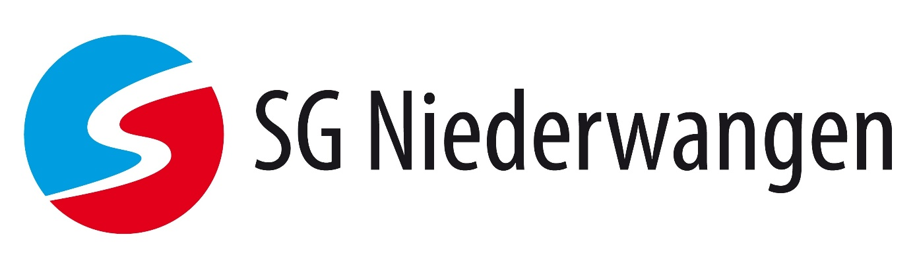
Formular Ehrenamtspauschale

Name:
Vorname:
geb. am:
Anschrift:
Wohnort:

Ich erkläre, dass die Steuerbefreiung nach §3 Nr. 26a EstG für nebenberufliche ehrenamtliche Tätigkeit vom Verein
Sportgemeinde Niederwangen e.V. für das Jahr ,

in voller Höhe von 720,- EUR in Anspruch genommen werden kann.

in Höhe von ,- EUR teilweise in Anspruch genommen werden kann.

in Höhe von ,- EUR unwiderruflich verzichtet wird und bitte um die Ausstellung einer Zuwendungsbescheinigung.

Sollte sich im Laufe des Jahres eine Änderung in diesen Punkten ergeben, informiere ich hierüber unverzüglich den Verein. Mir ist bekannt, dass andernfalls Nachteile des Vereines zu meinen Lasten gehen.
Dieses Formular ist mit vollständigen Angaben an kai-uwe.klunkwe@sg-niederwangen.de zu senden.

_______________________
Ort / Datum Unterschrift

